# Лабораторне заняття №14

з навчальної дисципліни «Чисельні методи»

|  |  |
| --- | --- |
| Тема | Розв'язання диференціальних рівнянь методом Рунге-Кута |
| Мета | Вміти інтегрувати диференціальні рівняння методом Рунге-Кута |
| в системі MATLAB | |

Час –2 години

Теоретичні відомості

Нехай на відрізку [а, b] потрібно знайти чисельне вирішення рівняння

(14.1)

із початковою умовою

 (14.2)

Розіб'ємо відрізок *[а, b]* на *n* рівних частин точками *xi=х0 + ih (i =0,1,2,.., п)*, де *h=(b-а)/n -* крок інтеграції. У методі Рунге – Кутта послідовні значення ***yi***шуканої функції у визначаються по формулі

 (14.3)

Якщо розкласти функцію в ряд Тейлора і обмежитися членами до *h4* включно, то приріст функції uy можна представити у вигляді

(14.4)

де похідні *у"(х), у"'(х), yIV(x)* визначаються послідовним диференціюванням з рівняння (14.4).

Замість безпосередніх підрахунків за формулою (14.4) в методі Рунге – Кута визначаються чотири числа:





 (14.5)



Можна довести, що якщо числам *k1, k2, k3, k4* надати відповідно ваги 1/6; 1/3; 1/3; 1/6, то середньозважене цих чисел, т, е. .

з точністю до четвертих ступенів дорівнює значенню *5у*, обчисленому за формулою (14.5):

 (14.6)

Т.ч., для кожної пари поточних значень ***xi***і ***yi***по формулах (14.5) визначаються значення





 (14.7)



по формулі (14.6) знаходиться



і потім 

Алгоритм методу Рунге-Кутта (4-го порядку) можна побудувати у вигляді двох програмних модулів: основної програми і підпрограми Rk4, що реалізує метод (див. рис. 14.1).

Головна програма Підпрограма Rk4

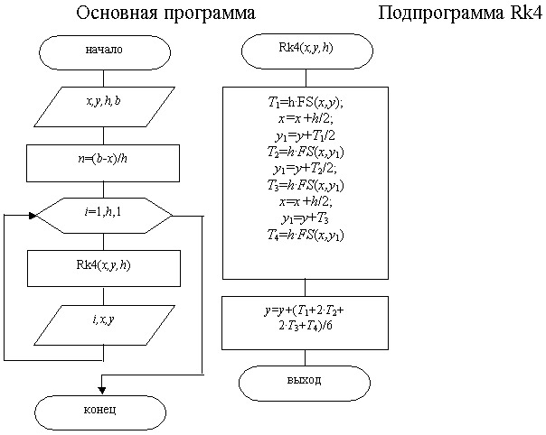

Рисунок 14.1 – Схема алгоритму методу Рунге-Кутта 4-го порядку.

Тут

*(х, y)* – при введенні початкова точка, далі поточні значення табличній функції;

*h* – крок інтегрування диференціального рівняння;

*b* – кінець інтервалу інтегрування.

Хід роботи

1. Опрацювати теоретичний матеріал по літературі та конспекту.
2. Розробити алгоритм вирішення диференціального рівняння методом Рунге-Кута, згідно з варіантом (табл. 14.1).
3. Набрати, налагодити, отримати результати рішення та проаналізувати їх за допомогою функцій *ode23* або *ode45*.
4. Захистити роботу.

Звіт повинен містити

1. Тему та мету лабораторної роботи.
2. Постановку задачі та рівняння.
3. Основні формули метода та аналітичні розрахунки (скопіювати з MATLAB).
4. Графік кривої.

Завдання для самостійної роботи:

Написати програму рішення диференціального рівняння  методом Рунге-Кута на відрізку  з кроком  і початковою умовою ****. Початкові дані для виконання завдання беруться з таблиці 14.1. Побудувати графік.

Таблиця 14.1 – Варіанти завдань

|  |  |  |  |  |  |
| --- | --- | --- | --- | --- | --- |
| № п/п | Функція |  |  |  |  |
| 1 |  | 2 | 3 | 1 | 0.1 |
| 2 |  | 3 | 4 | 1 | 0.1 |
| 3 |  | 0 | 1 | 2 | 0.1 |
| 4 |  | 2 | 3 | 1 | 0.1 |
| 5 |  | 1 | 2 | 1 | 0.1 |
| 6 |  | 0 | 1 | 1 | 0.1 |
| 7 |  | 0 | 1 | 2 | 0.1 |
| 8 |  | 0 | 1 | 1 | 0.1 |

Продовження таблиці 14.1

|  |  |  |  |  |  |
| --- | --- | --- | --- | --- | --- |
| № п/п | Функція |  |  |  |  |
| 9 |  | 2 | 3 | 2 | 0.1 |
| 10 |  | 0 | 1 | 3 | 0.1 |
| 11 |  | 0 | 1 | 3 | 0.1 |
| 12 |  | 0 | 1 | 1 | 0.1 |
| 13 |  | 1 | 2 | 2 | 0.1 |
| 14 |  | 1 | 2 | 1 | 0.1 |
| 15 |  | 1 | 2 | 1 | 0.1 |

Література

|  |
| --- |
| 1. Чепак, Л.В. Численные методы. Использование MatLab [Текст] / |
| Л.В. Чепак, А.Г. Масловская. − Благовещенск, 2005 г. − 69 с. |
| 1. Киреев, В.И. Численные методы в системах и задачах [Текст]: |
| учеб.пособие / В.И. Киреев, В.А. Пантелеев. − М.:Высш.шк., 2008 г. − 480 с. |
| 1. Половко, А.М. Matlab для студента [Текст] / А.М. Половко, П.Н. |
| Бутусов. – Спб.: «БХВ-Петербург», 2005 г. – 317 с. |

|  |  |
| --- | --- |
|  | Розробив: Ланська С.С.  Розглянуто та схвалено  на засіданні циклової комісії  програмної інженерії  Протокол № 4 від 17.11.2021 р.  Голова комісії ________ Ланська С.С. |